EL LEGADO MUSULMÁN
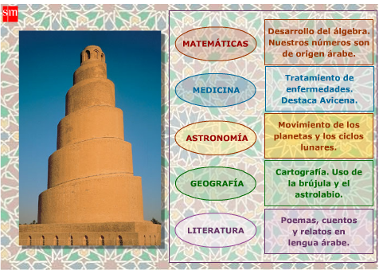

En el año 711 llega un ejército musulmán a la Península e invade el reino visigodo.
En muy poco tiempo conquistaron gran parte de la Península y llamaron a este territorio Al-Ándalus.
En el año 756 se independiza de Damasco. Córdoba, su capital, se convierte en una ciudad muy importante.
A partir del S.XI, los reinos cristianos conquistan muchos territorios. Al-Ándalus se divide en pequeños reinos que van perdiendo poder.
En 1212 el único territorio musulmán es el reino de Granada que permanece hasta 1492.

¿Conoces palabras cómo alcalde, alféizar, aceite o alacrán? Pues son palabras de origen árabe.

